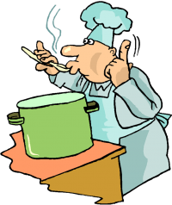
Организация питания в ДОУ

Одним из важных факторов здоровья ребенка является организация рационального питания и отражение ее в воспитательно-образовательном процессе.

Правильное питание – это основа длительной и плодотворной жизни, залог здоровья, бодрости, гарантия от появления различных недугов. Поэтому в плане работы детского сада вопрос о правильном питании занимает одно из важнейших мест.

В детском саду питание организовано в групповых комнатах. Весь цикл приготовления блюд происходит на пищеблоке. Пищеблок на 100% укомплектован кадрами. Помещение пищеблока размещается на первом этаже, имеет отдельный выход.

Транспортирование пищевых продуктов осуществляется специальным автотранспортом поставщиков.

Имеется десятидневное перспективное меню. При составлении меню используется разработанная картотека блюд, что обеспечивает сбалансированность питания по белкам, жирам, углеводам. Готовая пища выдается только после снятия пробы медработником и соответствующей записи в журнале результатов оценки готовых блюд. Организация питания постоянно находится под контролем администрации.

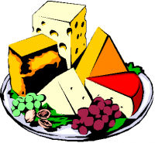
В детском саду организовано 4-х (5-ти) разовое питание. В меню каждый день включена суточная норма молока, сливочного и растительного масла сахара, хлеба, мяса. Продукты, богатые белком (рыба, мясо), включаются в меню первой половины дня. Во второй половине дня детям предлагаются молочные и овощные блюда. Ежедневно в меню включены овощи, как в свежем, так и вареном и тушеном виде.

В детском саду имеется отдельный пищеблок, состоящий из двух цехов, овощной, кладовой для хранения продуктов.

Питание детей осуществляется по 10-дневному типовому рациону питания детей от 1,5 до 3 лет и от 3 до 7 лет в МБДОУ д/с «Теремок», реализующем общеобразовательную программу дошкольного образования, с 12-часовым пребыванием детей.
Одна из главных задач, решаемых в ДОУ, – это обеспечение конституционного права каждого ребенка на охрану его жизни и здоровья.
Здоровье детей невозможно обеспечить без рационального питания, которое является необходимым условием их гармоничного роста, физического и нервно-психического развития, устойчивости к действию инфекций и других неблагоприятных факторов внешней среды. Кроме того правильно организованное питание формирует у детей культурно-гигиенические навыки, полезные привычки, так называемое рациональное пищевое поведение, закладывает основы культуры питания.

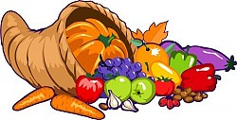
В рацион питания ДОУ включены все основные группы продуктов – мясо, рыба, молоко и молочные продукты, яйца, пищевые жиры, овощи и фрукты, сахар, кондитерские изделия, хлеб, крупа и др.

Основные принципы организации питания в ДОУ следующие:

- Соответствие энергетической ценности рациона энергозатратам ребенка.
- Сбалансированность в рационе всех заменимых и незаменимых пищевых веществ.
- Максимальное разнообразие продуктов и блюд, обеспечивающих сбалансированность рациона.
- Правильная технологическая и кулинарная обработка продуктов, направленная на сохранность их исходной пищевой ценности, а также высокие вкусовые качества блюд.
- Оптимальный режим питания, обстановка, формирующая у детей навыки культуры приема пищи.

Контроль за фактическим питанием и санитарно-гигиеническим состоянием пищеблока осуществляется медицинским работником ДОУ.

Общее санитарно-гигиеническое состояние дошкольного учреждения соответствует требованиям: питьевой, световой и воздушный режимы соответствуют нормам.

Пищеблок детского сада оснащен всем необходимым техническим оборудованием. Работники пищеблока аттестованы и своевременно проходят санитарно-гигиеническое обучение.

